웹에서 자바스크립트 사용 -> 어떤 조건에 맞거나 사용자의 동작이 있을 때 웹 문서 전체 또는 일부분이 동적으로 반응하게 하기 위함

이렇게 하려면, 웹 문서의 모든 요소를 따로 제어할 수 있어야 한다.

**문서 객체 모델(DOM):** 자바스크립트를 이용하여 웹 문서에 접근하고 제어할 수 있도록 **객체를 사용해 웹 문서를 체계적으로 정리하는 방법**

**DOM ->** 웹 문서를 하나의 객체로 정의

**DOM 트리**



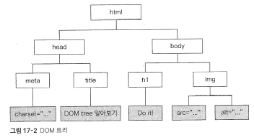

DOM은 문서 안의 요소뿐만 아니라 각 요소의 내용과 속성도 자식으로 나타낸다.

위의 트리를 노드의 종류대로 구분하여 다시 그리면 아래와 같다.

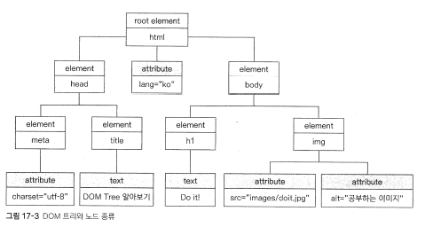

**DOM 요소에 접근하고 속성 가져오기**

* 위의 메서드들의 반환 값은 HTMLCollection 객체이다. 즉, HTML 요소만 저장

DOM 트리의 텍스트, 속성 노드까지 자유롭게 제어하려면?

반환 값이 여러 개일 경우



**웹 요소의 내용 수정**

innerText -> 텍스트 내용만

innerHTML -> HTML 태그까지 반영

**속성을 가져오거나 수정**



* 속성을 가져옴



* 속성의 값 바꾸기, 해당 속성이 없다면 속성과 속성값 추가

**DOM에서 이벤트 처리**

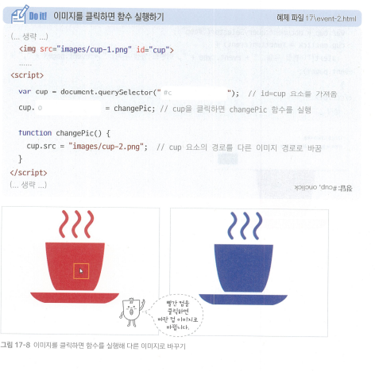

**DOM의 event 객체**

**addEventListener() 메서드**

이벤트 앞에 on X



**DOM에서 노드 추가, 삭제**

노드 리스트: 노드 정보를 여러 개 저장한 것. 배열과 비슷하게 동작

* DOM에 접근할 때 querySelectorAll() 메서드를 사용하여 가져올 수 있다.
* 배열과 비슷해서 인덱스 번호로 특정 위치의 노드에 접근 가능

**새로운 텍스트 노드 추가**

태그 요소를 추가하려면, 요소 노드, 속성 노드도 추가된다.

1. 요소 노드 만들기 -> createElement() 메서드

1. 텍스트 노드 만들기 -> createTextNode() 메서드

1. 자식 노드 연결하기 -> appendChild()메서드

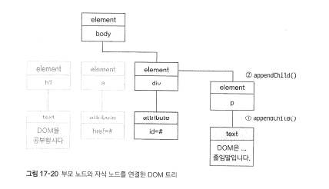



**속성값이 있는 새로운 요소**

1. 요소 노드 만들기

1. 속성 노드 만들기 -> createAttribute() 메서드

1. 속성 노드 연결하게 -> setAttributeNode() 메서드

1. 자식 노드 연결하기

**노드 삭제하기**

DOM 트리의 노드는 바로 삭제할 수 없으므로 먼저 부모 노드에 접근해야 한다.

